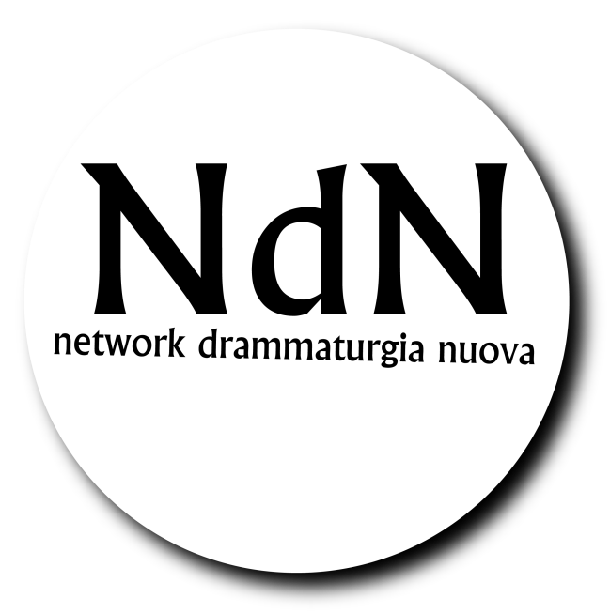

BANDO NdN 2020 - 2021

Network Drammaturgia Nuova seleziona cinque autori teatrali per partecipare ad un progetto di accompagnamento e interscambio, finalizzato alla stesura di altrettanti testi teatrali ed alla produzione di uno di essi.

Capofila
Residenza IDRA / Wonderland Festival

Partner
AtelierSì – promotore (Bologna)
Associazione Culturale 20 chiavi – promotore (Roma)
Campo Teatrale – promotore (Milano)
DRACMA – Centro Sperimentale di arti sceniche – promotore (Vibo Valentia - VV)
Quartieri dell’Arte – Festival Internazionale di Teatro – promotore (Viterbo - VT)
Associazione Culturale CapoTrave / Kilowatt – promotore (Sansepolcro - AR)
Centro Teatrale MaMiMò – promotore (Scandiano)
Officina culturale/ 20chiavi teatro – promotore (Roma)
Outis - Centro Nazionale di Drammaturgia Contemporanea – promotore (Milano)
R.A.M.I. Residenza Artistica Multidisciplinare Ilinxarium – promotore (Inzago - MI)
Teatri di Vetro – promotore (Roma)
Teatro Libero Palermo – promotore (Palermo)
Teatro Nuovo Verona – promotore (Verona)
Teatro della Tosse – promotore (Genova)
TRAC- Centro di Residenza Teatrale Pugliese – promotore (Manfredonia - FG)
Wonderland Festival – promotore (Brescia)

TUTOR: Davide Carnevali
PERIODO: da marzo 2020 a dicembre 2021
MODALITÀ DI PARTECIPAZIONE: tramite selezione
NUMERO MAX PARTECIPANTI: 5

IL BANDO

Il percorso è articolato in quattro fasi:
- Bando: è rivolto a drammaturghi professionisti. Si chiede ai candidati di inviare un testo in prima stesura, su un tema a piacere, di un massimo di 5 cartelle che diano l’idea del progetto complessivo sul quale gli autori siano intenzionati a lavorare, mettendolo in discussione nel corso del progetto attraverso il confronto con il tutor, con gli altri autori ed infine con il pubblico. Il testo che si presenta a bando è dunque obbligatoriamente lo stesso sul quale poi si lavorerà nel corso del progetto e dovrà essere inedito e mai rappresentato neanche parzialmente. La giuria, composta dai promotori del Network e dal tutor sceglierà tra tutti i partecipanti al bando i 5 autori partecipanti al progetto.
- Tutoraggio: si terranno tre momenti d'incontro tra il tutor e i 5 drammaturghi selezionati in forma di residenza intensiva avente come finalità il lavoro sul testo presentato a bando. Nel restante periodo di lavoro sui testi il tutoraggio avviene per via telematica.
- Produzione: la giuria (composta dai promotori del Network) decreterà il testo vincitore tra i 5 prodotti in fase di tutoraggio, dopo aver letto le versioni integrali prodotte nel corso delle residenze. Il testo vincitore avrà la possibilità di essere prodotto da Teatro Nuovo di Verona, Teatro Libero di Palermo – Teatro d’Arte Contemporanea, Centro Teatrale MaMiMò, compreso il network, se ritenuto meritevole, attraverso la pubblicazione di un bando indirizzato alle compagnie italiane. Il testo potrà essere depositato per la tutela del diritto d’autore al minimo ma non potrà avere vincoli tali da vietarne la produzione e la circuitazione (tariffari differenti rispetto al deposito al minimo o vincoli di rappresentazione). L’autore non potrà esprimere nessuna preferenza rispetto alle compagnie che parteciperanno al bando di produzione, ma dovrà collaborare con la produzione stessa al fine di creare nuove sinergie tra gli artisti. L’autore, né eventualmente la compagnia teatrale a cui appartiene, non potrà prendere parte al bando di produzione. Qualora sia impossibile effettuarne la produzione, l’autore viene automaticamente eliminato dal progetto e la giuria potrà decretare un nuovo vincitore tra i quattro restanti oppure scegliere di non effettuare nessuna produzione.
- Diffusione: il testo vincitore verrà presentato al pubblico come produzione o in formati confacenti alle necessità dei partner presso i festival, circuiti, teatri aderenti al progetto.

TEMPISTICHE

  - 16 aprile 2020 alle ore 16.00 > chiusura bando
  - entro il 18 maggio 2020 > pubblicazione dei nomi dei 5 drammaturghi selezionati sul sito di NdN (fa fede unicamente il sito internet, si prega di non telefonare ai nostri uffici per avere informazioni riguardanti i risultati della selezione).
  - 22-26 giugno 2020 > prima residenza presso Campo Teatrale (Milano)
  - 6-10 luglio 2020 > seconda residenza presso Residenza IDRA (Brescia)
  - 31 agosto – 4 settembre 2020 > terza residenza presso R.A.M.I. Residenza Artistica Multidisciplinare Ilinxarium (Inzago - MI)
  - settembre 2020 > selezione del testo vincitore
  - ottobre 2020 > selezione degli artisti per la produzione attraverso bando
  - novembre 2020 > selezione di progetto di messa in scena e proclamazione del vincitore del bando di produzione
  - 2021 > produzione

La presenza dei 5 drammaturghi selezionati è OBBLIGATORIA nei passaggi: c., d., e.
L’autore vincitore sarà invitato a partecipare ad alcuni giorni nelle residenze insieme agli artisti selezionati per la produzione con la prospettiva di costruire un dialogo proficuo finalizzato alla futura messa in scena.
L’autore che aderisce al progetto acconsente che il network possa mettere in scena il testo secondo le modalità descritte. All’autore verranno corrisposti per le eventuali repliche i diritti d’autore al minimo del compenso.
Le scelte del network sono insindacabili garantendo la massima tutela di tutti i partecipanti.

MODALITÀ DI SELEZIONE

Per partecipare alla selezione è necessario compilare il form, entro e non oltre le ore 16.00 del 16 aprile 2020.
Materiali necessari alla partecipazione (i materiali vanno inviati unicamente in formato digitale PDF):

- un Curriculum Vitae dettagliato attinente all'esperienza di scrittura e del teatro (file nominato CV+nome e cognome)
- la prima stesura di un testo - max 5 cartelle (file nominato TESTO+nome e cognome)
- eventuale lettera d'accompagnamento con descrizione della struttura complessiva - facoltativo (file nominato LETTERA+nome e cognome)

La conferma di invio appare in chiusura della compilazione del form online.
I form che verranno compilati dopo le ore 16.00 del 16 aprile 2020 non verranno in nessun caso presi in considerazione.

MODALITÀ DI PARTECIPAZIONE

I 5 autori selezionati parteciperanno al progetto a titolo gratuito.
Al termine del percorso ad ogni autore che avrà seguito almeno 80% delle ore di frequenza verrà riconosciuto un rimborso delle spese sostenute fino ad un massimo di 300 € complessive rimborsabili dietro presentazione dei giustificativi di spesa.
Una volta confermata la propria adesione, gli autori saranno tenuti a rispettare le regole di partecipazione del suddetto bando che prevede, nello specifico, il vincolo della propria presenza nelle fasi sopraindicate, se non per comprovati motivi di salute e gravi cause di forza maggiore (impedimenti lavorativi con repliche di altri spettacoli ecc. non sono ritenute cause di forza maggiore), pena la mancata copertura della quota spese prevista (300 €). Le spese di viaggio sostenute oltre il limite dei sopraddetti 300 € sono a carico degli autori, sarà invece possibile usufruire dell'alloggio nelle strutture delle residenze.

La partecipazione al bando dà automaticamente il consenso ad un’eventuale pubblicazione dei testi.

CONDUZIONE

Davide Carnevali (Milano, Italia, 1981)
È artista residente per il triennio 2018-2020 presso ERT Teatro Nazionale e membro del Comitato di drammaturgia del Teatre Nacional de Catalunya.
Con Variazioni sul modello di Kraepelin si è aggiudicato nel 2009 il premio “Theatertext als Hörspiel” al Theatertreffen Stückemarkt di Berlino e il “Premio Marisa Fabbri” al Premio Riccione per il Teatro, e nel 2012 il “Prix de les Journées de Lyon des auteurs”. Come fu che in Italia scoppiò la rivoluzione ma nessuno se ne accorse ha ricevuto il “Premio Scintille” del Festival Asti Teatro 2010 e il “Premio Borrello alla nuova drammaturgia” 2011. La prima parte del Dittico dell’Europa, Sweet Home Europa, è stata presentata nell’edizione 2011 del Festival Internazionale di Letteratura di Berlino e ha debuttato l’anno seguente con una produzione del Schauspielhaus Bochum, e in forma di radiodramma per la Deutschlandradio Kultur; nel 2015 è stata allestita anche in Italia, prodotta dal Teatro di Roma. Nel 2013 è stato incluso tra i 35 autori più rappresentativi della storia del Theatertreffen Stückemarkt, che per l’occasione ha incaricato e sovvenzionato la scrittura della seconda parte del Dittico, Goodbye Europa.Lost Words. Nello stesso anno ha vinto il “Premio Riccione per il Teatro” con Ritratto di donna araba che guarda il mare. Nel 2016 ha ricevuto la Menzione d’onore al Premio Platea per Menelao. Nella stagione 2017/2018 ha per la prima volta curato l’allestimento dei suoi testi, portando in scena Maleducazione transiberiana al Teatro Franco Parenti di Milano e Ein Porträt des Künstlers als Toter alla Münchner Biennale e alla Staatsoper Unter den Linden di Berlino.
Dottore in Teoria del Teatro presso la Universitat Autònoma de Barcelona con un periodo di studi presso la Freie Universität Berlin, ha pubblicato nel 2017 il saggio intitolato Forma dramática y representación del mundo en el teatro europeo contemporáneo, per la casa editrice messicana Paso de Gato. I suoi testi sono stati presentati in diverse stagioni teatrali e festival internazionali, e sono tradotti in catalano, estone, francese, greco, inglese, polacco, portoghese, rumeno, russo, spagnolo, tedesco, ungherese. Sono pubblicati in Francia da Actes Sud Papiers e in Italia da Einaudi.
Nel 2018 gli è stato conferito il Premio Hystrio alla Drammaturgia.

INFO E CONTATTI

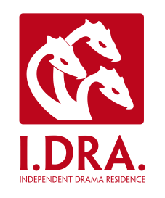

Residenza IDRA
www.networdrammaturgianuova.it
programmazione@residenzaidra.it
030 291592
339 2968449

